ASSUNTO:. REQUEIRO A EMPRESA ELEKTRO QUE REALIZE SUBSTITUIÇÃO EM POSTES LOCALIZADOS NA AVENIDA ARIOVALDO SILVEIRA FRANCO, NAS PROXIMIDADES DA FATEC ARTHUR DE AZEVEDO.

DESPACHO

SALA DAS SESSÕES ____/____/_____

PRESIDENTE DA MESA

REQUERIMENTO Nº , DE 2016

SENHOR PRESIDENTE,
SENHORES VEREADORES,

Considerando que, os postes estão apenas escorados podendo causar acidentes.
REQUEIRO a mesa após ouvir o douto plenário que seja oficiada a empresa ELEKTRO para que realize substituição dos postes localizados na avenida Ariovaldo Silveira Franco, nas proximidades da FATEC Arthur de Azevedo.
Requeiro também que seja oficiada a Defesa Civil.
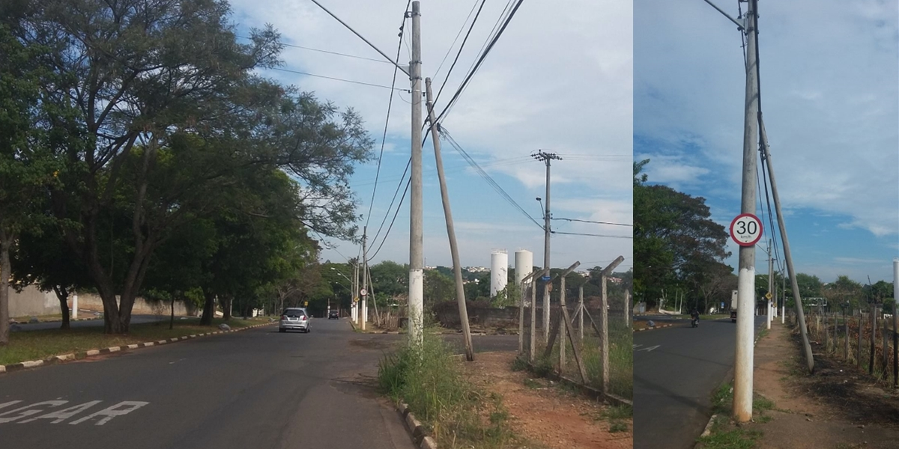

SALA DAS SESSÕES “VEREADOR SANTO RÓTOLLI”, aos 06 de maio de 2016

VEREADOR LUIS ROBERTO TAVARES

